HƯỚNG DẪN ĐĂNG KÝ KHÁM BỆNH TRỰC TUYẾN TẠI BỆNH VIỆN NỘI TIẾT NGHỆ AN
Từ ngày 11/11/2025, bệnh viên Nội tiết Nghệ An triển khai đăng ký khám bệnh trực tuyến(online) tại bệnh viện thông qua: Số điện thoại hotline: 19009156, fanpage bệnh viện: https://www.facebook.com/benhviennoitietna, app Eheal bệnh viện, website bệnh viện: https://benhviennoitietnghean.vn/.
Khách hàng có nhu cầu đăng ký khám bệnh trực tuyến có thể thực hiện theo các cách sau( Lưu ý: thời gian đặt lịch từ 9h00- 16h00, chỉ nhận đặt lịch trước ít nhất 01 ngày so với ngày khám dự kiến)
Cách 1: Đăng ký qua số điện thoại hotline: 19009156
Người dân liên hệ theo số hotline: 19009156 để được nhân viên tư vấn và hướng dẫn đăng ký khám bệnh trực tuyến.
Cách 2: Đăng ký qua fanpage: https://www.facebook.com/benhviennoitietna. Khách hàng sẽ nhắn tin trực tiếp vào fanpage để đăng ký, nhân viên sẽ tiếp nhận thông tin, xác nhận lại, và tiến hành đặt lịch khám cho khách hàng.
Cách 3: Đăng ký qua app Eheal. Người bệnh tải ứng dụng EHEAL trên App Store (iPhone) hoặc CH Play (Android) sau đó mở ứng dụng, đăng nhập bằng tên đăng nhập và mật khẩu đã được in trên phiếu tổng hợp cận lâm sàng của khách hàng. (Mỗi khách hàng đều có mã QR riêng giúp quản lý thông tin khám bệnh nhanh chóng và bảo mật)
Cách 4: Đăng ký qua website Bệnh viện Nội tiết Nghệ An
Bước 1: Truy cập địa chỉ Website: https://benhviennoitietnghean.vn/
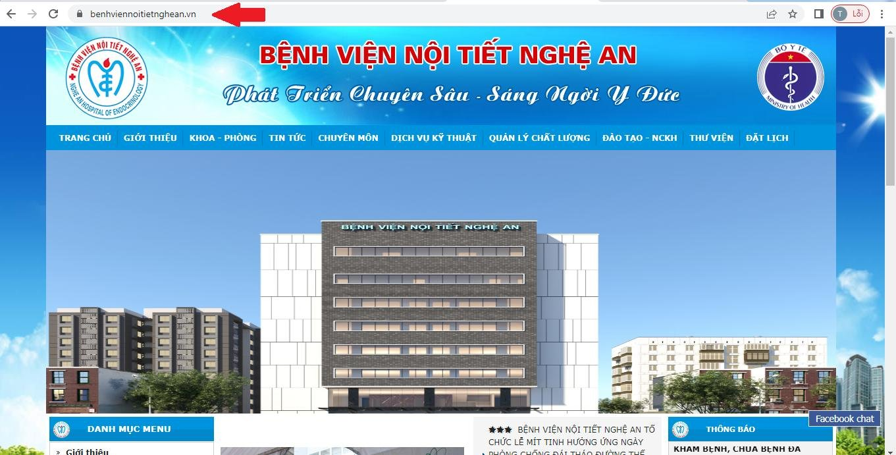
Bước 2: Chọn mục “ Đặt lịch khám”
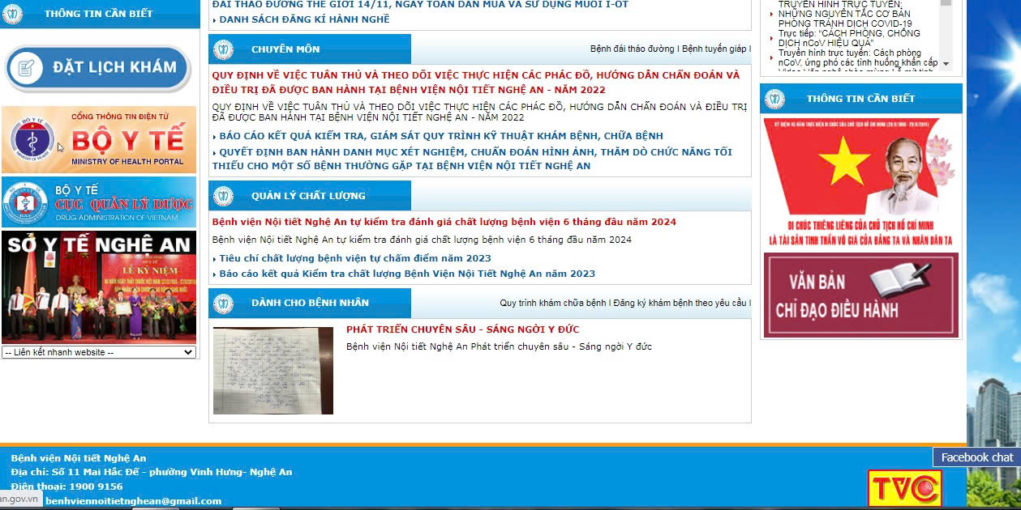
Bước 3: Chọn: “ Người bệnh, khách hàng”
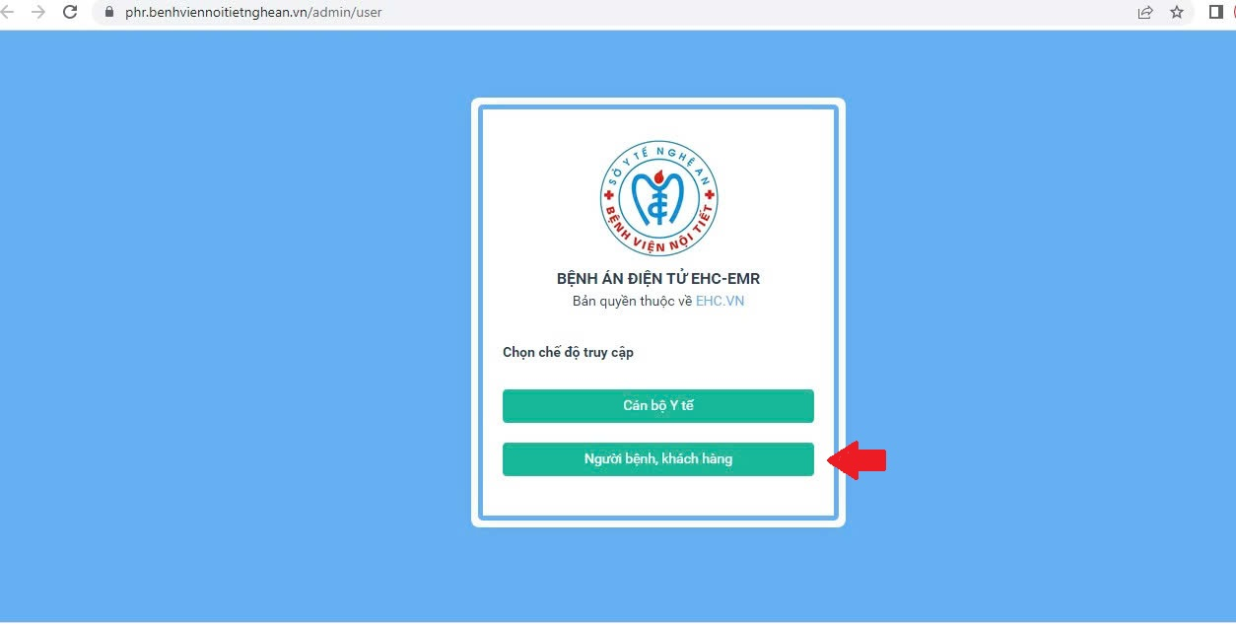
Bước 4: Nếu bạn là khách hàng cũ: tên đăng nhập và mật khẩu được cung cấp trên phiếu cận lâm sàng là khách hàng. Nếu bạn là khách hàng mới, vui lòng click vào “đăng ký khám tại đây”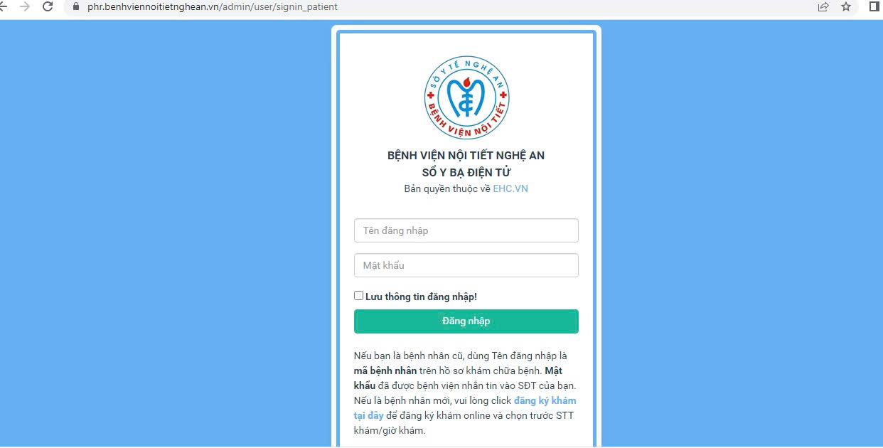
Bước 5: Điền đầy đủ thông tin theo mục:
Lưu ý: Phần ngày khám: chỉ được đặt lịch khám trước 01 ngày.
Phần lý do khám: khách hàng mô tả các triệu chứng của mình vào phần này như : khát nước, tiểu nhiều, đau bụng, ...
Bấm chọn “đặt lịch khám”
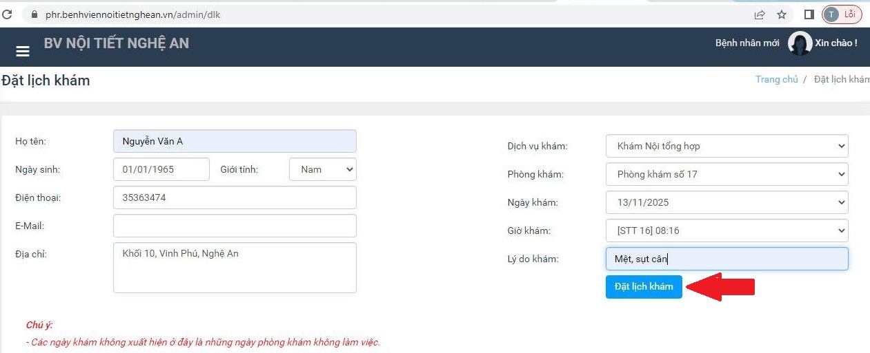
Bước 6: Sau khi “ đặt lịch khám” thành công, màn hình của khách hàng sẽ hiện “đặt lịch khám thành công”. Khách hàng vui lòng đến khám theo đúng lịch đã đăng ký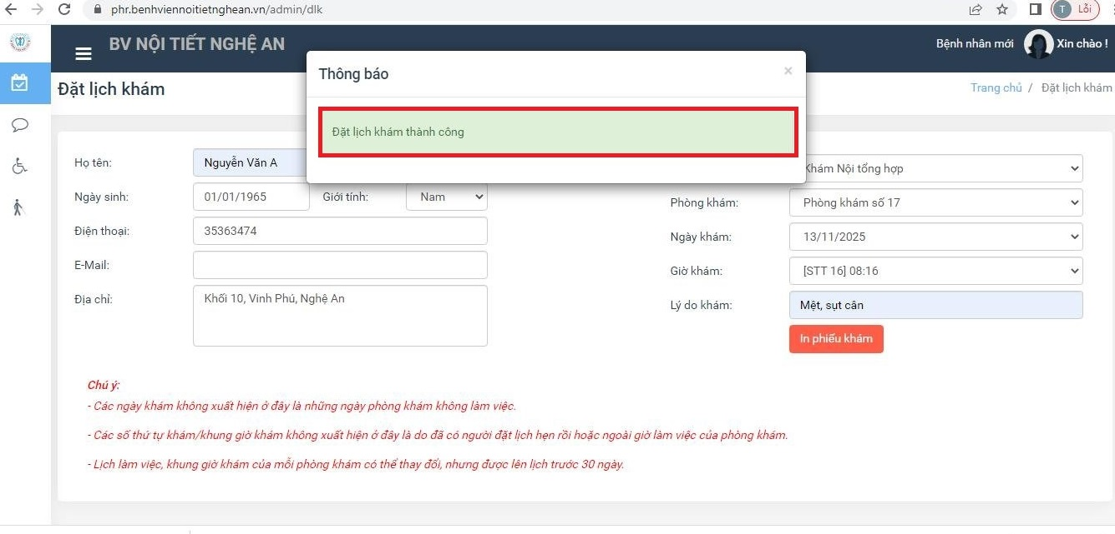
Sau khi đăng ký, Tổ Công tác xã hội (CTXH) tiếp nhận danh sách đăng ký trực tuyến
Nhân viên CTXH xác nhận thông tin và gửi danh sách về bộ phận phụ trách đăng ký khám để tiến hành sắp xếp lịch
Khi đến bệnh viện, khách hàng cung cấp thông tin cho nhân viên tại bàn tiếp đón. Nhân viên sẽ hướng dẫn bạn đến ô cửa kiểm tra thông tin, thẻ bảo hiểm y tế (nếu có), giấy hẹn tái khám hoặc giấy chuyển viện (nếu có). Sau khi hoàn tất xác nhận, nhân viên sẽ đưa khách hàng đến đúng phòng khám đã được đăng ký.

